Министерство образования Республики Беларусь

Учреждение образования

“Белорусский государственный университет

информатики и радиоэлектроники”

Факультет компьютерного проектирования

Дисциплина: СиТАиРИС

**ЛАБОРАТОРНАЯ РАБОТА № 6**

**«Системы сборки проектов»**

Студент гр. 814301

Мацаль Н.Ю

Проверил:

Лыщик А.П

Минск 2020

**Цель:** Целью настоящей лабораторной работы является знакомство и освоение практических навыков использования инструментов для сборки Java проектов.

**Задание:** В рамках лабораторной работы требуется разработать и реализовать веб-приложение на основе материалов прошлой лабораторной работы используя систему сборки проектов Maven. Проект генерируется на основе archetype.

***Создание проекта archetype***

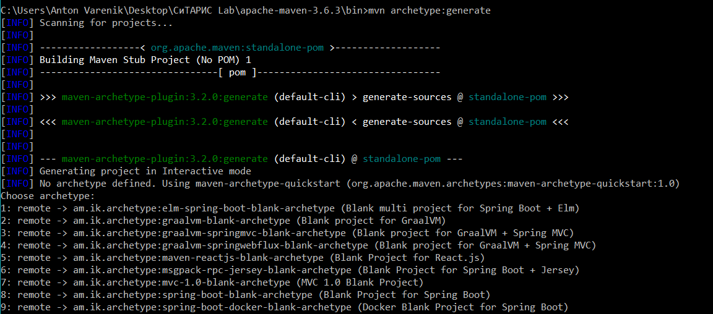

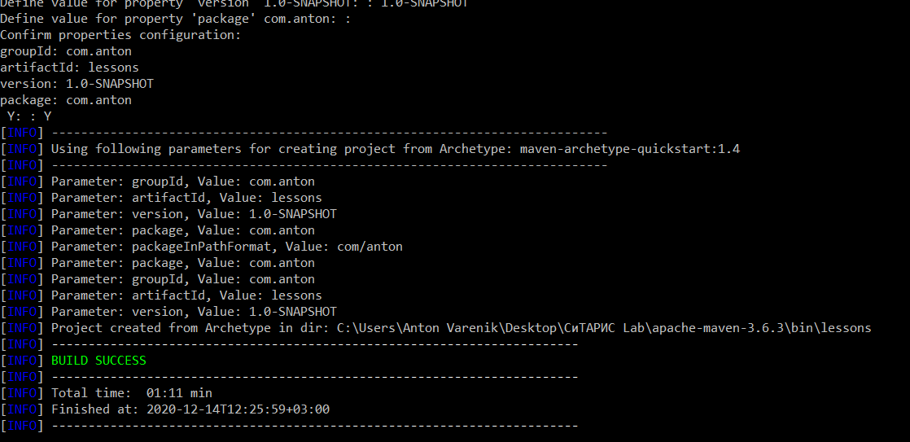

***Компилирование программы***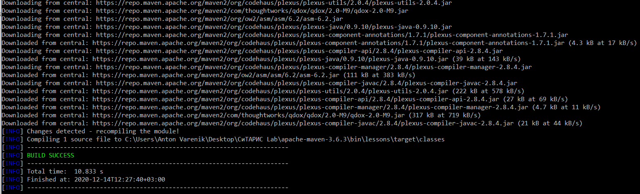

***Запуск теста***

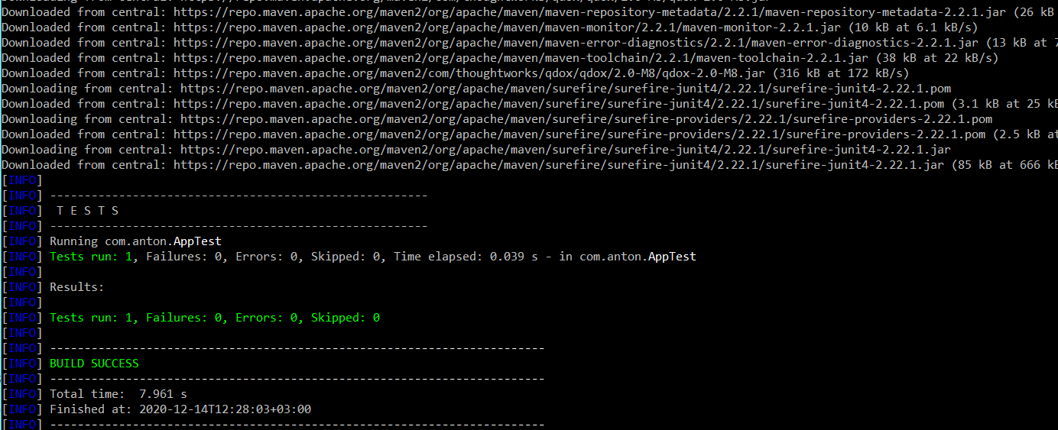

***Создание jar файла***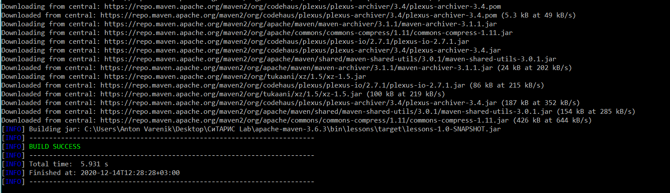

***Запуск программы и результат***

Company{name='Apple', country=`USA`, number='1'}

    iPhone{name='Acdv', price='900',  company='1'}

    iPad{name='Dvdvs', price='210', company ='1'}

Copmany {name='Samsung', city='Minsk', number='2'}

    A3{name='Adysucb', price='370', company ='2'}

    S5{name='Kjdec', price='25', company ='2'}

Apple count = 4

Samsung count = 3

Apple

     total iPhone price = 2220

     total iPad price = 420

Samsung

     total A3 price = 740

     total S5 price = 25